Die Vereinsmeisterschaften können von 1.09.2017 bis zum 31.10.2017 geschossen werden.
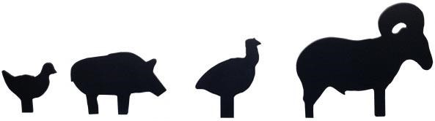
KURZWAFFE
Disziplin: Silhouette
Entfernung: 25 Meter

Waffe:
Revolver oder Pistole
Kaliber: .22 - .50

Jeweils 10 Schuss auf jede Silhouetten Scheibe.
Anschlagsart: Stehend, ein- oder beidhändig.
Zeit: 5 Minuten / Silhouette

LANGWAFFE
Disziplin: Fertigkeit
Entfernung: 50 Meter

Waffe: Selbstlader
Kaliber: .223 /.308 Win

Geschossen wird auf 2 Scheiben
10 Schuss in 5 Minuten (2x 5 Schuss)
10 Schuss in 90 Sekunden, inkl. Magazinwechsel (2x 5 Schuss)
Anschlagsart: Liegend aufgelegt oder liegend freihändig.
Visierung: offen oder geschlossen, kein ZF
Scheibe: BDS - Kurzwaffenscheibe

Nach Absprache kann auch mit einem Selbstlader leihweise geschossen werden.
Wer keinen SL dem Kaliber entsprechend besitzt, kann jeweils am „Freitag“ mit dem HK-MR308 schiessen. Die Munition kann im Schützenhaus erworben werden.

In diesem Sinne, Gut Schuss.
Thomas Otto

